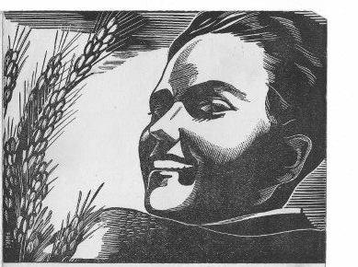

*AMICALE DES ANCIENS DU RAYON DE SAINT MANDE*

*4 PLACE LUCIEN DELAHAYE 94160 SAINT MANDE*

***CHERS AMIES ET AMIS,***

Pour fêter ensemble cette année 2023, nous invitons à participer a :

**Notre ASSEMBLEE GENERALE SUIVIE, DE NOTRE REPAS TRADITIONNEL**

**Le DIMANCHE 15 octobre 2021 à 12 H**

4 Place Lucien Delahaye 94160 SAINT MANDE

**BULLETIN D'INSCRIPTION AU REPAS DU DIMANCHE 15 octobre 2023**

**A NOUS RETOURNER POUR LE 1ER OCTOBRE AU PLUS TARD**

**Mr et/ou Mme..........................................................................................................**

**Assistera au repas OUI ( ) NON ( ) Nombre de personnes ….......................**

**à retourner par email à……..** sfegppinchon@gmail.com

**ou par courrier à : Philippe MENARD 18 Rue Allard 94160 SAINT MANDE**

**OÙ : François PINCHON 21 Rue Faidherbe 94160 SAINT MANDE**

**_________________________________________________________________**

**SI VOUS NE VENEZ PAS, DONNEZ DE VOS NOUVELLES OU DE CELLES**

**D'AUTRES ANCIENS. ELLES SERONT LUES LORS DE NOTRE REPAS**

…........................................................................................................................

…............................................................................................................................

….............................................................................................................................

….............................................................................................................................

…..............................................................................................................................

…..............................................................................................................................

…..............................................................................................................................

**PENSEZ AUSSI A METTRE A JOUR VOS COORDONNEES**

Nous comptons sur votre présence et vous espérons en bonne santé.

Avec notre fraternelle et indéfectible amitié,

LE BUREAU Saint Mandé le 12 Septembre 2023